## 生活中的圆周运动

## 知识点：生活中的圆周运动

一、火车转弯

1.如果铁道弯道的内外轨一样高，火车转弯时，由外轨对轮缘的弹力提供向心力，由于质量太大，因此需要很大的向心力，靠这种方法得到向心力，不仅铁轨和车轮极易受损，还可能使火车侧翻.

2.铁路弯道的特点

(1)弯道处外轨略高于内轨.

(2)火车转弯时铁轨对火车的支持力不是竖直向上的，而是斜向弯道的内侧.支持力与重力的合力指向圆心.

(3)在修筑铁路时，要根据弯道的半径和规定的行驶速度，适当选择内外轨的高度差，使转弯时所需的向心力几乎完全由重力*G*和弹力*F*N的合力来提供.

二、拱形桥

|  |  |  |
| --- | --- | --- |
|  | 汽车过拱形桥 | 汽车过凹形桥 |
| 受力  分析 |  |  |
| 向心力 | *F*n＝*mg*－*F*N＝*m* | *F*n＝*F*N－*mg*＝*m* |
| 对桥的  压力 | *F*N′＝*mg*－*m* | *F*N′＝*mg*＋*m* |
| 结论 | 汽车对桥的压力小于汽车的重力，而且汽车速度越大，对桥的压力越小 | 汽车对桥的压力大于汽车的重力，而且汽车速度越大，对桥的压力越大 |

三、航天器中的失重现象

1.向心力分析：宇航员受到的地球引力与座舱对他的支持力的合力提供向心力，由牛顿第二定律：*mg*－*F*N＝*m*，所以*F*N＝*mg*－*m*.

2.完全失重状态：当*v*＝时，座舱对宇航员的支持力*F*N＝0，宇航员处于完全失重状态.

四、离心运动

1.定义：做圆周运动的物体沿切线飞出或做逐渐远离圆心的运动.

2.原因：向心力突然消失或合力不足以提供所需的向心力.

3.离心运动的应用和防止

(1)应用：离心干燥器；洗衣机的脱水筒；离心制管技术；分离血浆和红细胞的离心机.

(2)防止：转动的砂轮、飞轮的转速不能太高；在公路弯道，车辆不允许超过规定的速度

## 技巧点拨

一、火车转弯问题

1.弯道的特点

铁路弯道处，外轨高于内轨，若火车按规定的速度*v*0行驶，转弯所需的向心力完全由重力和支持力的合力提供，即*mg*tan *θ*＝*m*，如图所示，则*v*0＝，其中*R*为弯道半径，*θ*为轨道平面与水平面间的夹角.

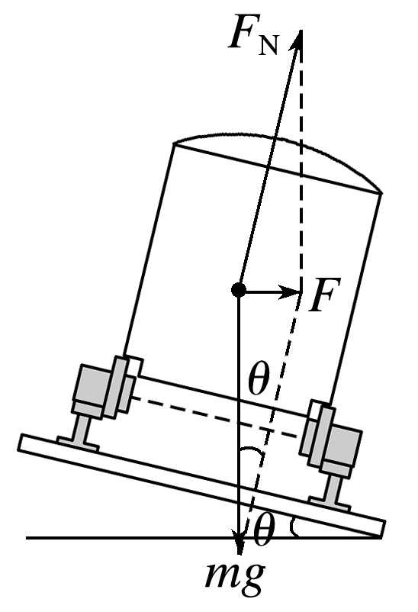

图

2.速度与轨道压力的关系

(1)当火车行驶速度*v*等于规定速度*v*0时，所需向心力仅由重力和支持力的合力提供，此时内外轨道对火车无挤压作用.

(2)当火车行驶速度*v*>*v*0时，外轨道对轮缘有侧压力.

(3)当火车行驶速度*v*<*v*0时，内轨道对轮缘有侧压力.

二、汽车过桥问题与航天器中的失重现象

1.拱形桥问题

(1)汽车过拱形桥(如图)

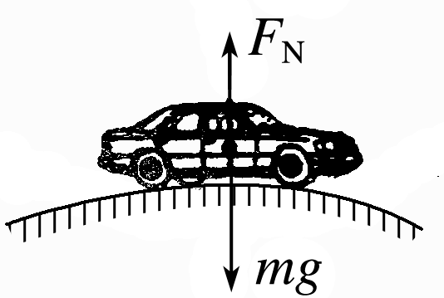

图

汽车在最高点满足关系：*mg*－*F*N＝*m*，即*F*N＝*mg*－*m*.

①当*v*＝时，*F*N＝0.

②当0≤*v*<时，0<*F*N≤*mg*.

③当*v*>时，汽车将脱离桥面做平抛运动，易发生危险.

说明：汽车通过拱形桥的最高点时，向心加速度向下，汽车对桥的压力小于其自身的重力，而且车速越大，压力越小，此时汽车处于失重状态.

(2)汽车过凹形桥(如图)

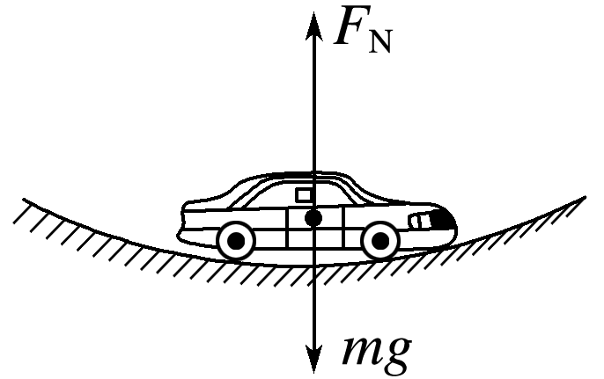

图

汽车在最低点满足关系：*F*N－*mg*＝，即*F*N＝*mg*＋.

说明：汽车通过凹形桥的最低点时，向心加速度向上，而且车速越大，压力越大，此时汽车处于超重状态.由于汽车对桥面的压力大于其自身重力，故凹形桥易被压垮，因而实际中拱形桥多于凹形桥.

2.绕地球做圆周运动的卫星、飞船、空间站处于完全失重状态.

(1)质量为*M*的航天器在近地轨道运行时，航天器的重力提供向心力，满足关系：*Mg*＝*M*，则*v*＝.

(2)质量为*m*的航天员：设航天员受到的座舱的支持力为*F*N，则*mg*－*F*N＝.

当*v*＝ 时，*F*N＝0，即航天员处于完全失重状态.

(3)航天器内的任何物体都处于完全失重状态.

三、离心运动

1.物体做离心运动的原因

提供向心力的合力突然消失，或者合力不能提供足够的向心力.

注意：物体做离心运动并不是物体受到“离心力”作用，而是由于合外力不能提供足够的向心力.所谓“离心力”实际上并不存在.

2.合力与向心力的关系(如图所示).

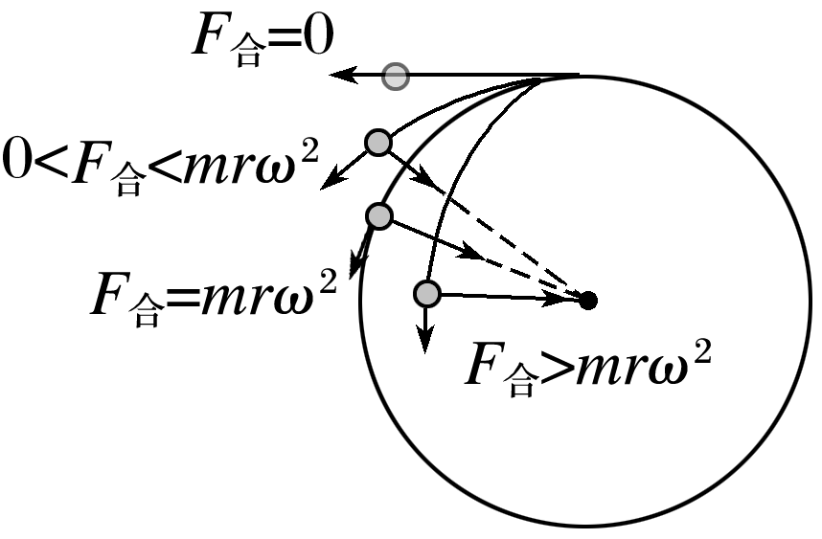

图

(1)若*F*合＝*mrω*2或*F*合＝，物体做匀速圆周运动，即“提供”满足“需要”.

(2)若*F*合>*mrω*2或*F*合>，物体做近心运动，即“提供过度”.

(3)若0<*F*合<*mrω*2或0<*F*合<，则合力不足以将物体“拉回”到原轨道上，而做离心运动，即“提供不足”.

(4)若*F*合＝0，则物体沿切线方向做直线运动.

## 例题精练

1．（菏泽期中）如图所示为室内场地自行车赛的比赛情景，运动员以速度v在倾角为θ的粗糙倾斜赛道上做匀速圆周运动。已知运动员质量为m，圆周运动的半径为R，将运动员视为质点，则运动员的（　　）

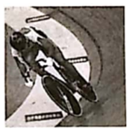

A．合外力方向沿赛道面向下

B．自行车对运动员的作用力方向竖直向上

C．合力大小为菁优网-jyeoo

D．速度不能超过菁优网-jyeoo

2．（重庆模拟）重庆欢乐谷主题公园内有全球第六、西南地区最高的观光摩天轮，约40层楼高，如图所示。游客乘坐时，转轮始终在竖直面内匀速转动，则在乘坐过程中游客（　　）

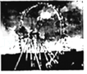

A．向心加速度始终不变

B．对座椅的压力始终不变

C．重力的瞬时功率始终不变

D．所受合力的大小始终不变

## 随堂练习

1．（潮阳区校级期中）洗衣机的甩干筒在匀速旋转时有衣服附在筒壁上，则此时（　　）

A．衣服受重力、筒壁的弹力和摩擦力，及离心力作用

B．衣服随筒壁做圆周运动的向心力由筒壁的弹力提供

C．筒壁对衣服的摩擦力随转速的增大而增大

D．筒壁对衣服的弹力不会随着衣服含水量的减少而减少

2．（汉中月考）物理教师李伟星期天带儿子李小伟到汉中尤曼吉游玩，他们乘坐过山车经过半径为15米圆轨道的最低点时发现动力已关闭，此时速度显示屏上的数字为30m/s，当到达最高点时李伟老师体验到了完全失重的感觉，过程可简化如图所示。如果李老师质量为60千克，g＝10m/s2，那么李老师从最低点运动到最高点的过程中（　　）

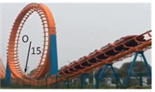

A．李老师的机械能守恒

B．李老师在最低点时对座位的压力是3600N

C．李老师在最高点时，他的重力的功率是7320W

D．李老师的机械能不守恒，他损失的机械能是4500J

3．（贵州学业考试）用细线系一小球在足够大的光滑水平桌面上做匀速圆周运动，其俯视图如图所示，当小球运动到图中P点时剪断细线，此后小球将（　　）

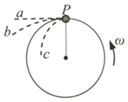

A．沿轨迹a运动 B．沿轨迹b运动

C．沿轨迹c运动 D．继续沿圆轨道运动

4．（思明区校级期中）洗衣机的脱水筒采用带动衣物旋转的方式脱水，下列说法中正确的是（　　）

A．脱水过程中，衣物是紧贴筒壁的且处于静止状态

B．水会从筒中甩出是因为水滴受到向心力很大的缘故

C．加快脱水筒转动角速度，脱水效果会更好

D．靠近中心的衣物由于旋转更快，所以脱水效果比四周的衣物脱水效果好

# 综合练习

**一．选择题（共10小题）**

1．（高州市校级期中）如图所示为家用洗衣机的脱水桶，当它高速旋转时，能把衣物甩干．根据我们所学的知识，叙述正确的是（　　）

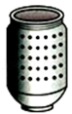

A．脱水桶高速运转时，水受到与运动方向一致的合外力作用飞离衣物

B．脱水桶高速运转时，衣物上的水受到的合外力不足以充当向心力，所以水滴做离心运动，通过小孔，飞离脱水桶

C．通过脱水流程，打开洗衣机，发现衣物集中堆放在桶的中央

D．脱水桶高速运转时，衣物上的水受到离心力作用

2．（泰兴市校级期中）如图所示，光滑水平面上，小球m在拉力F作用下做匀速圆周运动，若小球运动到P点时，拉力F发生变化，下列说法中正确的是（　　）

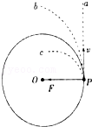

A．若拉力突然消失，小球将沿轨迹Pa做直线运动

B．若拉力突然变小，小球将沿轨迹Pc做近心运动

C．若拉力突然变大，小球将沿轨迹Pb做离心运动

D．无论拉力如何变化，小球均沿原轨迹做圆周运动

3．（荔湾区校级月考）下列种现象利用了物体的离心运动（　　）

A．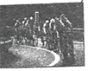自行车赛道倾斜 B．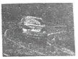汽车减速转弯

C．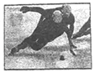滑冰时候斜身体拐弯 D．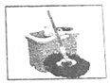拖把利用旋转脱水

4．（浙江）质量为m的小明坐在秋千上摆动到最高点时的照片如图所示，对该时刻，下列说法正确的是（　　）

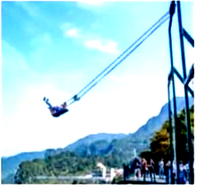

A．秋千对小明的作用力小于mg

B．秋千对小明的作用力大于mg

C．小明的速度为零，所受合力为零

D．小明的加速度为零，所受合力为零

5．（德清县校级月考）如图所示，小球在竖直放置的光滑圆形管道内做圆周运动，内侧壁半径为R，小球半径为r，则下列说法中正确的是（　　）

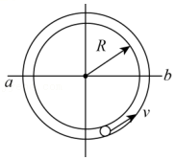

A．小球通过最高点时的最小速度菁优网-jyeoo

B．小球通过b点时的速度不可能为0

C．小球在水平线ab以上的管道中运动时，外侧管壁对小球一定有作用力

D．小球在水平线ab以下的管道中运动时，内侧管壁对小球一定无作用力

6．（扬州模拟）气嘴灯安装在自行车的气嘴上，骑行时会发光，一种气嘴灯的感应装置结构如图所示，一重物套在光滑杆上，重物上的触点M与固定在B端的触点N接触后，LED灯就会发光。下列说法正确的是（　　）

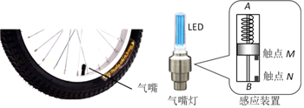

A．感应装置的原理是利用离心现象

B．安装气嘴灯时，应使感应装置A端比B端更靠近气嘴

C．要在较低的转速时发光，可以减小重物质量

D．车速从零缓慢增加，气嘴灯转至最高点时先亮

7．（锦州期中）关于如图所示的四种圆周运动模型，下列说法不正确的是（　　）

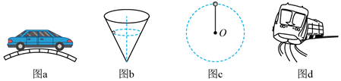

A．图a中，圆形桥半径为R，若最高点车速为菁优网-jyeoo时，车对桥面的压力为零

B．图b中，在固定圆锥筒（内壁光滑）内做匀速圆周运动的小球，受重力、弹力和向心力

C．图c中，轻杆一端固定小球，绕轻杆另一固定端O在竖直面内做圆周运动，小球通过最高点的最小速度为0

D．图d中，火车以大于规定速度经过外轨高于内轨的弯道，外轨对火车有侧压力

8．（菏泽期中）质量为m的汽车先以速度v经过半径为r的凸形拱最高点，紧接着以速度v经过半径为r的凹形桥最低点，则汽车经过最高点和最低点时受到的支持力大小之差（重力加速度为g）（　　）

A．2mg B．菁优网-jyeoo C．mg+m菁优网-jyeoo D．mg﹣m菁优网-jyeoo

9．（胶州市期中）如图是游乐场中一种旋转木马游戏装置，安全座椅用长度不等的软绳悬挂在圆形平台的边缘。当平台以某一恒定角速度转动时，下列说法正确的是（　　）



A．所有软绳与竖直方向的夹角相同

B．软绳越长，绳与竖直方向的夹角越大

C．软绳越短，绳与竖直方向的夹角越大

D．软绳与竖直方向的夹角与游戏参与者的体重有关

10．（兴庆区校级期中）如图所示，细杆的一端与一小球相连，可绕过O点的水平轴自由转动。现给小球一初速度，使它做圆周运动。图中a，b分别表示小球轨道的最低点和最高点，则杆对球的作用力不可能是（　　）

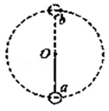

A．a处为拉力，b处没有力 B．a处为拉力，b处为推力

C．a处为推力，b处为推力 D．a处为拉力，b处为拉力

**二．多选题（共10小题）**

11．（梅州月考）如图所示为洗衣机脱水桶，关于洗衣机脱水的说法正确的是（　　）

菁优网：http://www.jyeoo.com

A．洗衣机脱水桶把湿衣服甩干，是利用了离心现象

B．加快脱水桶转动的角速度，脱水效果会更好

C．靠近中心的衣物脱水效果比四周的衣物脱水效果好

D．通过脱水流程后，洗衣机桶内衣物集中堆放在桶的中央

12．（如皋市期末）如图所示，在匀速转动的洗衣机脱水筒内壁上，有一件湿衣服随圆筒一起转动而未滑动，则（　　）

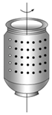

A．衣服受到重力、筒壁的弹力和摩擦力、向心力的作用

B．加快脱水筒转动角速度，筒壁对衣服的摩擦力也变大

C．当衣服对水滴的附着力不足以提供水滴需要的向心力时，衣服上的水滴将做离心运动

D．加快脱水筒转动角速度，脱水效果会更好

13．（沙坪坝区校级月考）如图所示，光滑水平面上，小球m在拉力F作用下做匀速圆周运动。若小球运动到P点时，拉力F发生变化，关于小球运动情况的说法正确的是（　　）

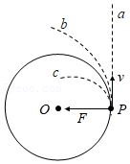

A．若拉力突然消失，小球将沿轨迹Pa做离心运动

B．若拉力突然变小，小球将沿轨迹Pa做离心运动

C．若拉力突然变大，小球将沿轨迹Pc做近心运动

D．若拉力突然变小，小球将沿轨迹Pb做离心运动

14．（禄劝县校级月考）利用离心运动的机械叫做离心机械。下列机械属于离心机械的是（　　）

A．洗衣机脱水筒 B．棉花糖制作机

C．低温离心机 D．旋转秋千

15．（太原期中）离心运动是惯性运动，利用离心运动的原理制成的机械，称为离心机械。当然离心运动也是有害的，应设法防止。下列为防止物体产生离心运动的设计是（　　）

A．汽车转弯时要限制速度

B．修筑铁路时，转弯处轨道的内轨要低于外轨

C．离心水泵工作时，将液体从叶轮中心甩向叶轮外缘

D．洗衣机用干桶工作时，将液体从甩干桶上的小孔甩出

16．（沙湾区校级期中）火车转弯可近似看成是做匀速圆周运动，当火车速度提高时会使轨道的外轨受损。为解决火车高速转弯时不使外轨受损这一难题，你认为以下措施可行的是（　　）

A．适当增高内轨 B．适当增高外轨

C．减小弯道半径 D．增大弯道半径

17．（高台县校级月考）下列几种情况中，原来做圆周运动的物体将做离心运动的是（　　）

A．物体所受的合外力突然消失

B．物体所受的合外力突然增强

C．物体所受的合外力小于所需的向心力

D．物体所受的合外力大于所需的向心力

18．（鸡冠区校级期中）下列哪些现象是为了防止物体产生离心运动（　　）

A．汽车转弯时要限制速度

B．转速很高的砂轮半径要做的很大

C．在修筑铁路时，转弯处轨道的内轨要低于外轨

D．离心水泵工作时

19．（普宁市校级期中）洗衣机的甩干筒在旋转时有衣服附在筒壁上，则此时（　　）

A．衣服受重力，筒壁的弹力和摩擦力，及离心力作用

B．筒壁对衣服的摩擦力随转速的增大而增大

C．衣服随筒壁做圆周运动的向心力由筒壁的弹力提供

D．筒壁对衣服的弹力随着衣服含水量的减少而减少

20．（孝义市校级月考）下列现象是为了防止物体产生离心运动的有（　　）

A．汽车转弯时要限定速度

B．转动的砂轮半径不能做得太大

C．在修筑铁路时，转弯处轨道的内轨要低于外轨

D．离心水泵工作时．利用离心作用将液体从叶轮中心被甩向叶轮外缘

**三．填空题（共3小题）**

21．（吉安期中）飞机由俯冲转为拉起的一段轨迹可看成一段圆弧，如图所示，飞机做俯冲拉起运动时，在最低点附近做半径为r＝180m的圆周运动，如果飞行员质量m＝60kg，飞机经过最低点P时的速度v＝120m/s（g取10m/s2），则这时飞行员对座椅的压力是　 　N，方向　 　。

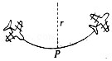

22．（青铜峡市校级期中）做圆周运动的物体之所以没有沿圆周的切线飞出去，是因为受到外力提供的向心力的作用。当所受的指向圆心的外力突然消失，或所受到的指向圆心的合外力　 　所需的向心力时（填“大于”、“等于”或“小于”），物体将沿着圆周的切线方向或者沿某一曲线飞离圆周，这时就出现了　 　现象。

23．（吴忠学业考试）如图所示，小球用细线拉着在光滑水平面上做匀速圆周运动．当小球运动到P点时，细线突然断裂，则小球将沿着　 　方向运动（填“Pc”、“Pb”或“Pa”）

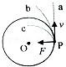

**四．计算题（共2小题）**

24．（杭州期中）如图甲所示，是某一游戏的情景图，可以简化为图乙所示的装置，由水平轨道AB、竖直圆轨道BDC（最低处B略错开，影响不计）、水平轨道BE及圆形飞镖靶组成。已知圆轨道半径R＝1.225m，飞镖靶靶心为O，半径R＝0.25m，与水平面的夹角θ＝37°，靶最低点F与轨道BE末端E的水平距离L＝1m，飞镖的质量m＝10g，在运动过程中可看成质点，不计空气阻力，g＝10m/s2。

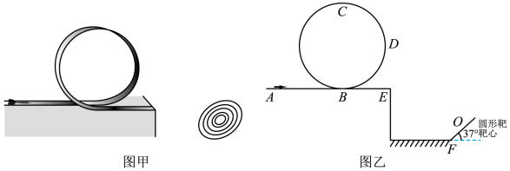

（1）要确保飞镖能沿圆轨道BDC通过最高点C，则C处的速度应满足什么条件？

（2）若飞镖经过圆轨道与圆心等高的D点时速度大小为7m/s，求此时飞镖对轨道的压力；

（3）若飞镖离开水平轨道后，刚好能垂直击中靶心，求飞镖在E处的速度大小；

（4）若水平轨道ABE与F所在水平面的高度差H＝0.95m，求飞镖要击中靶上F所在的直径上的位置，飞镖在E处的速度范围。（结果可用根式表示）

25．（温州期中）如图所示，ABOC为光滑轨道，AO段水平，OC段为半径R＝0.5m的竖直半圆形，O、C两点在同一竖直线上，B、O两点间的距离L＝1.2m，在B点正上方有足够长的障碍挡板MN，其下端N点离B点的竖直高度h0＝0.8m。在O点左侧有小型小球发射器，可水平向右发射质量m＝0.1kg、各种速度大小的小球。已知重力加速度g＝10m/s2，求：

（1）若某小球发射后的初速度大小v0＝6m/s，此小球运动至最高点C时对轨道的压力大小；

（2）以O点为坐标原点，水平向左为正方向建立直线坐标系，通过C点且碰不到障碍挡板的小球可能落在直线坐标系上的坐标范围；

（3）当小球满足（2）问条件落点坐标最远时，求该小球经过圆弧轨道O点时对轨道的压力。

